网络慕课学习流程

为了保证同学们正常完成网络慕课的教学内容，特编制以下流程。

**上课流程（按课表时间）**

1. 在每次上课以前，我会在微信群和慕课堂发布教学内容，大家看到教学内容做好预习的准备。
2. 每次上课时，同学们提前5分钟通过慕课堂小程序（微信扫描或者课堂码）进入自己的课堂，我在上课时间准时发起签到活动，**同学们完成签到（这个非常重要，通过签到我可以准确知道大家出勤的信息）。**
3. 学习内容的选择：完成签到后，通过PC或者手机登陆<http://xcc.rymooc.com/>（人邮慕课）网站进入刘亚军老师的课程，开始观看我课前指定的内容。此外我会通过慕课堂随机出一些练习和讨论（**注意：慕课堂主要完成签到，小练习，问卷等功能；学习主要是在慕课里**）
4. 慕课堂会统计同学们上课的所有详细记录，包括课堂真实时间，活动情况，学习数据等。

课外选看哈尔滨工业大学“大学计算机—计算思维导论”MOOC源视频（<https://www.icourse163.org/course/HIT-7001>）

**视频资源网址及使用方法：**

**1、视频资源网址：xcc.rymooc.com**

**2、登录时用户名为学生学号，密码123456**

**3、登录成功后，点击名字后面下拉按钮（小三角形），选“我的课堂”就能看见课程信息了。**



第一步，选择“我的课堂”

课程信息图：

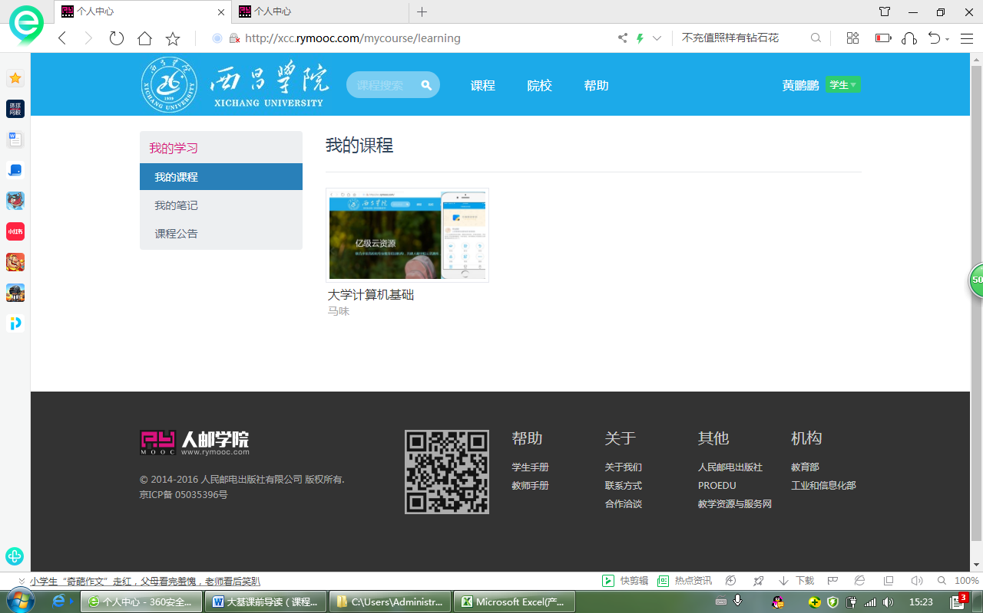

第二步：双击打开

**就可以看查看已经发布的视频，课程公告，思考最新问答。下载阅读课程注意事项文档。**

**万维学测评APP下载步骤：**

**1、扫描以下二维码，下载后安装，**

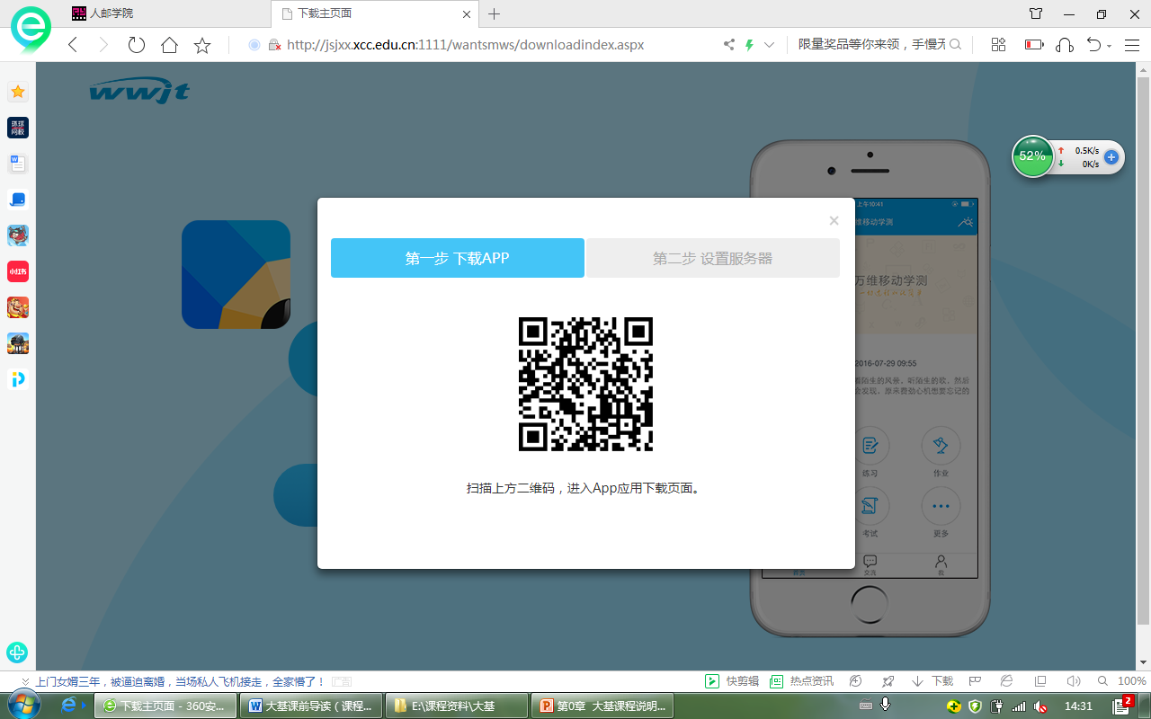

**2、安装后代开万维学测评进行的服务器设置，扫描下面的二维码进行。**

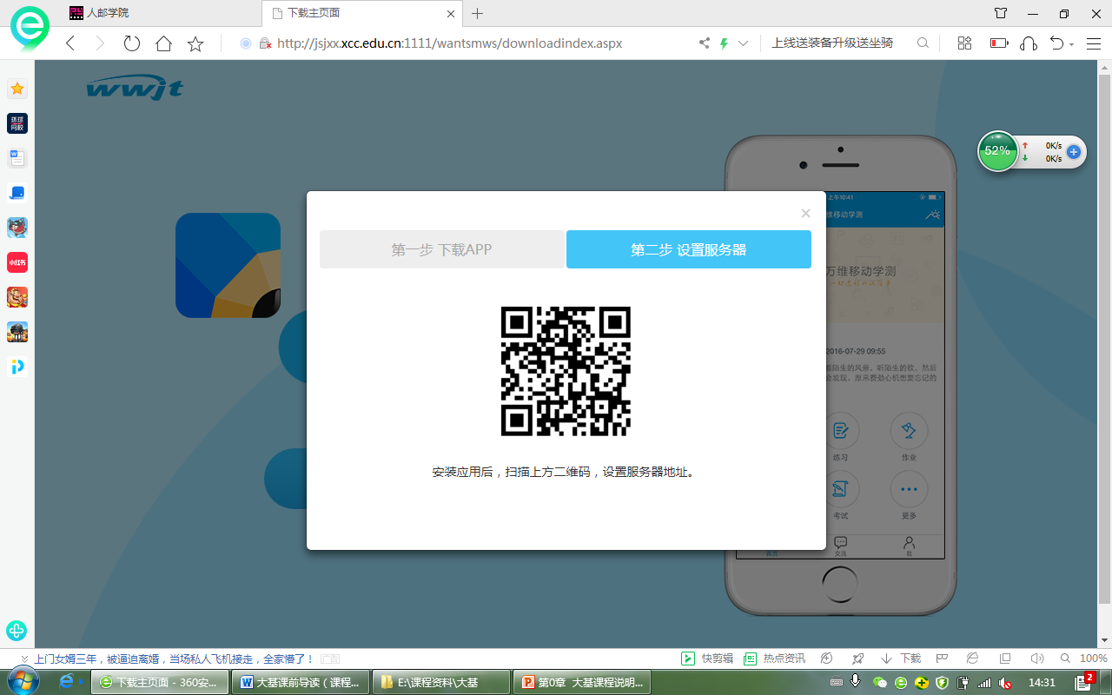

**注意：扫描二维码的时候可以没有反应。处理方法：**

**手机的“设置”——应用设置与管理——授权管理——应用权限管理——万维移动学测——开启“相机”功能即可。**

**3、登录的用户名和密码都是：学生学号。**

**二维码的获取也可通过网址：**

[**http://jsjxx.xcc.edu.cn:1111/wantsmws/downloadindex.aspx**](http://jsjxx.xcc.edu.cn:1111/wantsmws/downloadindex.aspx)